### Desenvolvimento e Integração de Aplicações Distribuídas

**Projeto de Fluxo de Caixa**

Análise e Desenvolvimento de Sistemas 4º Semestre

Filipe Prado 10100658

Lucas Augusto 10100435

Luis Sukys 10100748

**Proposta Executiva**

* 1. **Introdução**

**1.2. Objetivos**

**1.3. Premissas**

**1.4. Restrições**

**1.5. Obstáculos**

**1.6. Estratégias**

**1.7. Análise de Viabilidade**

**1.8. Partes Interessadas**

**1.9. Arquitetura**

**1.10. Protótipo**

**Introdução**

* Dificuldade em lidar com informática
* Dificuldade de realizar um planejamento financeiro
* Descontrole financeiro

**1.2. Objetivos**

Este projeto tem como objetivo apresentar a construção de uma ferramenta web para controle de fluxo de caixa. A ferramenta possuirá distinção de usuários, confirmação de cadastro por email, disponibilização de fluxo mensal via web service (com validação de usuário) e fluxo divido mensalmente.

**1.3. Premissas**

* A equipe irá se reunir todos os sábados, até a data da entrega, para o desenvolvimento do produto.

**1.4. Restrições**

* O projeto deve ser desenvolvido até novembro de 2011.
* O projeto deve ser desenvolvido em Dot Net.
* Falta de ambiente compartilhado para desenvolvimento.
* Tempo de desenvolvimento de 3h/homem semanais.
* O projeto deve ser entregue compactado em formato “.zip”.

**1.5. Obstáculos**

* falta de domínio completo da linguagem C#.
* Falta de disponibilidade dos integrantes do grupo pode gerar atrasos.

­­

**1.6. Estratégias**

* Pacotes de desenvolvimento
* Conhecimento técnico dos integrantes
* Reuniões regulares

**1.7. Análise de viabilidade**

* Projeto acadêmico
* Sem concorrência

**1.8. Partes interessadas**

* Publico em geral

**1.9. Arquitetura**

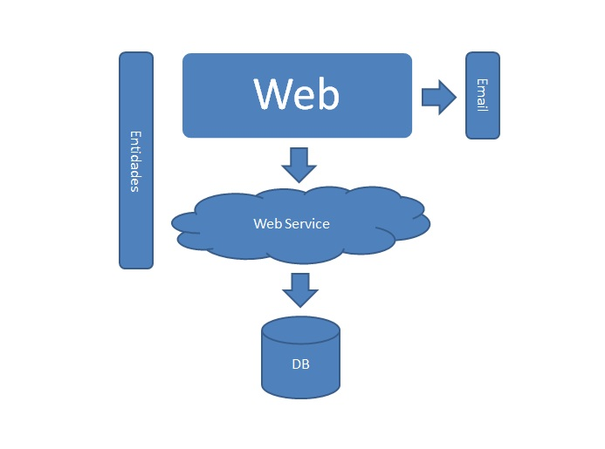

**1.10. Protótipo de telas**

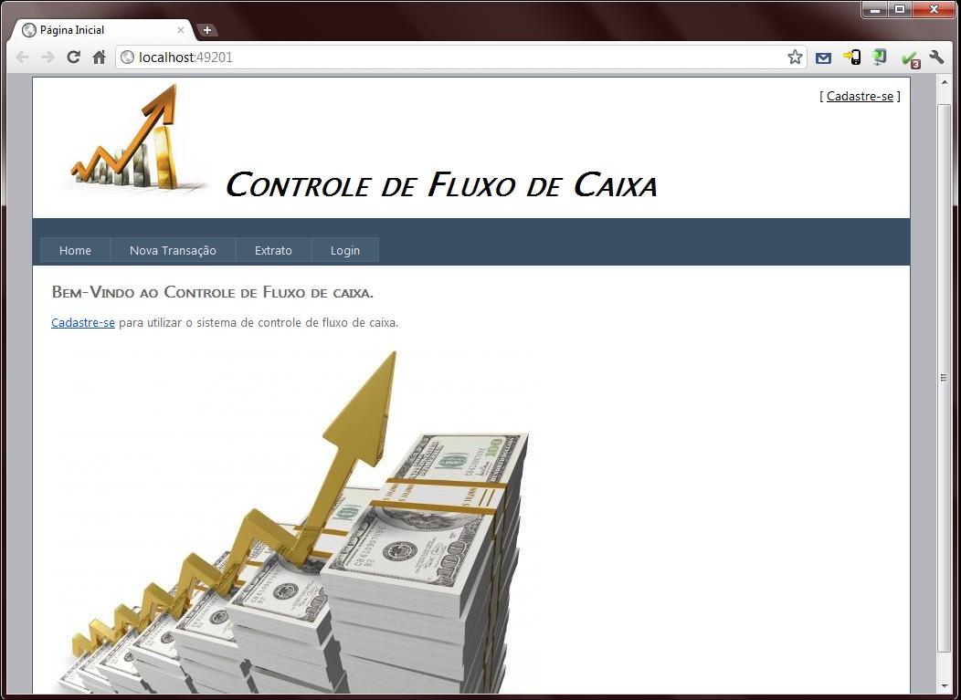

Página inicial do Sistema

Nesta área o cliente poderá se logar ou ser direcionado à parte de cadastro.

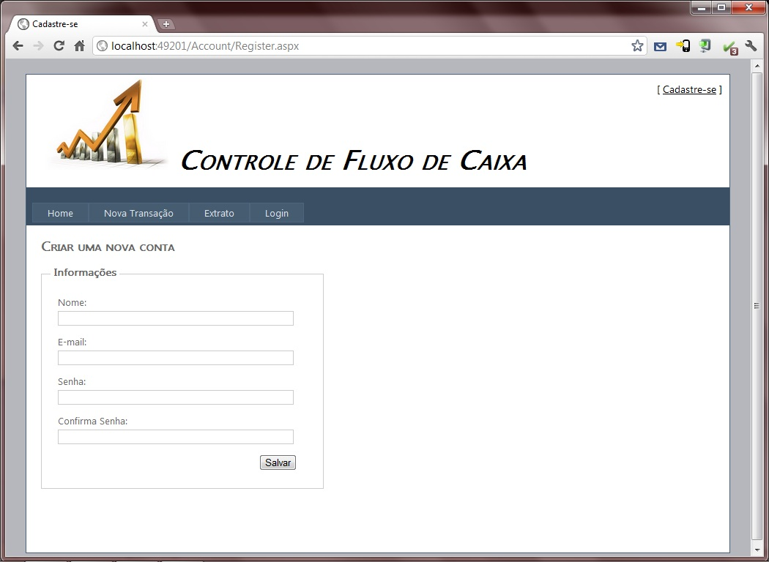

Área para criar uma nova conta.

Nesta área o usuário novo poderá se cadastrar com algumas informações básicas. O cadastro encaminhará um e-mail ao cliente para validação do seu cadastro.

**Nome:**

Campo para preenchimento do nome do cliente. Campo obrigatório com no máximo 75 caracteres. Numeros não permitidos neste campo.

**E-mail**:

- Campo texto com validação de preenchimento obrigatório e que seja do tipo de e-mail.

**Senha**:

Campo para digitar uma senha. Validação para conter pelo menos 06 digitos alfa-numéricos

**Confirmação de Senha**:

Campo para confirmação da senha. Validação para que seja identico ao texto digitado no campo “Senha”.

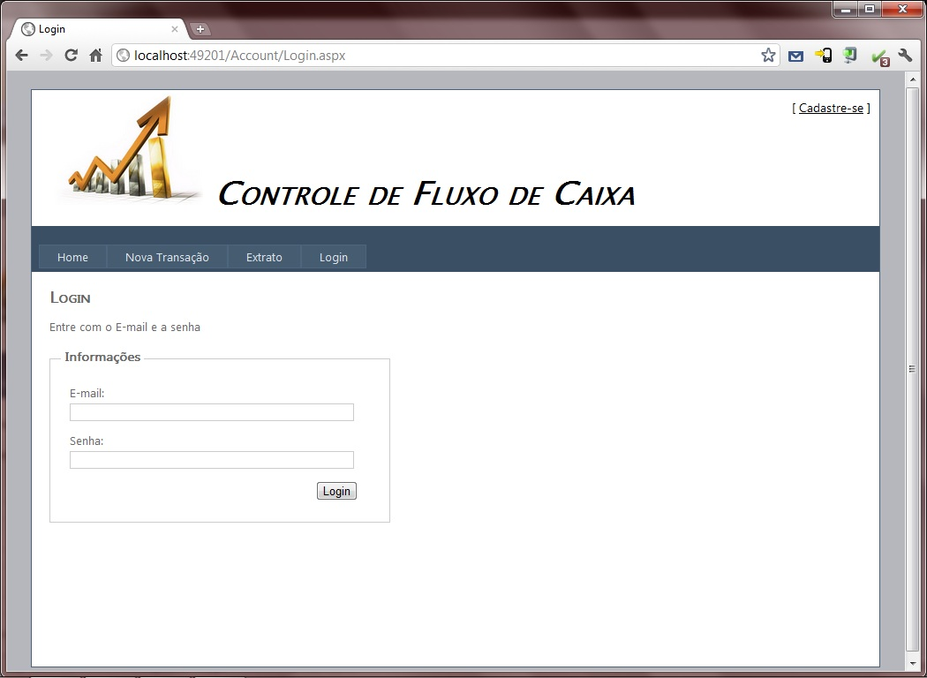

Área para login

Nesta área o usuário já cadastrado poderá efetuar o login para entrar no sistema.

**E-mail**:

- Campo texto com validação de preenchimento obrigatório e que seja do tipo de e-mail.

**Senha**:

Campo para digitar uma senha. Validação para conter pelo menos 06 digitos alfa-numéricos

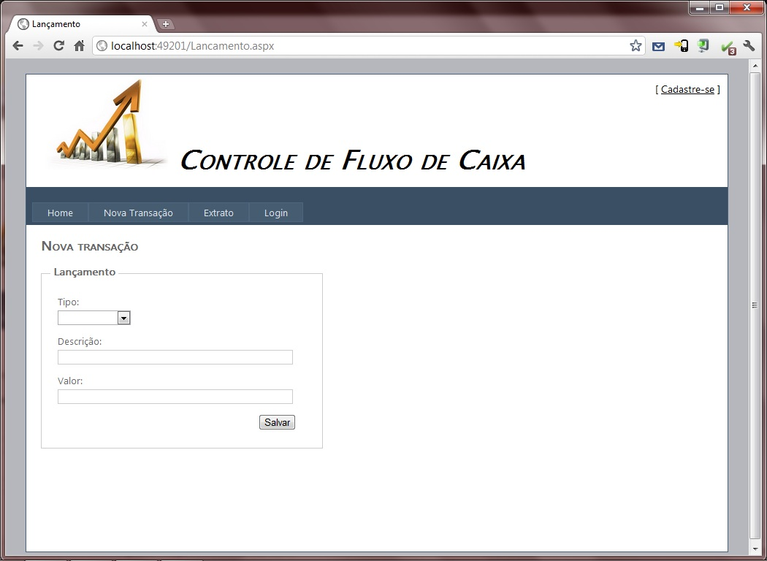

Área para inserção de uma nova transação

Nesta página o cliente poderá lançar uma nova transação, discriminando o tipo de transação, a descrição e o valor da transação.

**Transação**:

- Débito ou crédito. Não necessita de validação pois serão dados fixos.

**Descrição**:

- Texto livre para descrição do lançamento. Haverá um limite para 75 caracteres.

**Valor**:

– Valor lançado. Será validado para ser um tipo double (XX,XX).

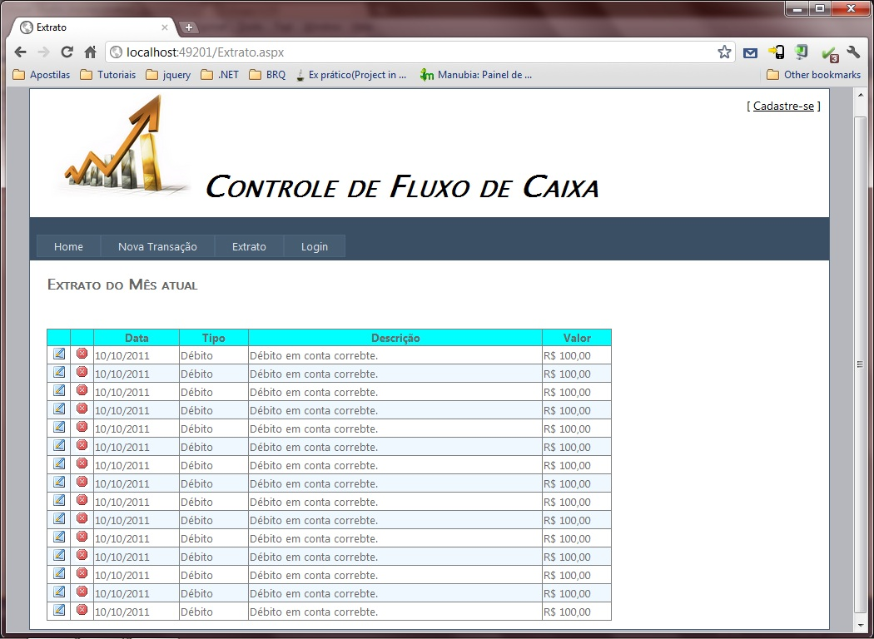

Área de controle de lançamentos

Nesta área o cliente poderá visualizar os seus lançamentos e acompanhar os gastos. Ele poderá editar ou excluir os lançamentos. Ele pode visualizar dados da transação como data, débito, descrição e valor. Ao final da página haverá o total dos lançamentos.